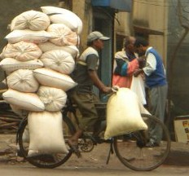
Oefenen met de arbeidsproductiviteit
Introductie
In deze opdrachten ga je een aantal keren de arbeidsproductiviteit berekenen.
Je mag dit in twee tallen doen. Schrijf altijd de berekening op!
Uitleg:
Formule voor de arbeidsproductiviteit:
Arbeidsproductiviteit = productie : aantal gewerkte uren

Opdracht 1.
Aartie is stratenmaker. Hij moet een terras van 60 m² aanleggen. Hij heeft er twee dage
werk aan. Een werkdag van Aartie duurt acht uur.
Bereken zijn arbeidsproductiviteit in vierkante meters per uur. Geef ook de berekening.

Opdracht 2.
Ondernemers letten op de arbeidsproductiviteit in hun bedrijf. Zij zien aan de productie en
het aantal arbeidsuren of de arbeidsproductiviteit daalt of stijgt.
In welke situatie hierna daalt de arbeidsproductiviteit?
A De productie daalt en het aantal arbeidsuren stijgt.
B De productie daalt minder dan het aantal arbeidsuren.
C De productie stijgt en het aantal arbeidsuren daalt.
D De productie stijgt meer dan het aantal arbeidsuren.

Opdracht 3.

Fabrikanten van elektronica
land | aantal medewerkers | omzet per jaar (in miljarden)
Japan | 1.250.000 | € 278
Nederland | 240.000 | € 28

Bij vraag 3.

3. De omzet per werknemer is een redelijke maatstaf voor de arbeidsproductiviteit in bedrijven. Gebruik de tabel.
In welk land is de arbeidsproductiviteit bij de elektronicafabrikanten het hoogste? Leg je antwoord uit met een berekening.

Opdracht 4.

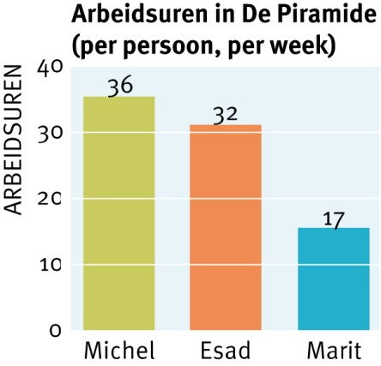
4. Michel, Esad en Marit zijn medewerkers van De Piramide, een Egyptisch restaurant in Utrecht. De eigenaar van De Piramide heeft meer restaurants, hij werkt er zelf niet in. De Piramide heeft gemiddeld 170 gasten per week. Gebruik het staafdiagram.
Bereken de arbeidsproductiviteit in gasten per arbeidsuur.

